**家庭电路 综合滚动训练**

**一．选择题**

1．下列说法正确的是　　

A．使用试电笔时，手不能接触笔尾金属体

B．夏天，常用干冰给食品保鲜，是利用了干冰升华吸热

C．电压是使电荷产生定向移动，形成电流的一种压力

D．烧开水时壶嘴处的“白气”，是水汽化生成的水蒸气

2．家庭电路中有时会出现这样的现象：原来各用电器都在正常工作，当再将一个手机充电器的插头插入插座时，家里所有的用电器全部停止了工作，关于这种现象形成的原因，以下说法最有可能的是　　

A．插头插入这个插座时，导致火线和零线相接触形成了短路

B．这个用电器的插头与插座没有形成良好接触，仍然是断路状态

C．这个插座的火线和零线原来就相接触形成了短路

D．同时工作的用电器过多，导致干路中总电流过大，保险开关跳闸

3．小明家的家庭电路简化后如图所示，由该电路可知　　

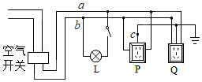

A．是零线，是火线

B．灯泡与插座是串联电路

C．台灯插头插入插座后，空气开关立刻跳闸，是因为灯丝断路造成的

D．处断开，洗衣机插头插入插座，洗衣机虽能工作，但有安全隐患

4．如图所示是某同学家的部分电路，开始时各部分正常工作，当电饭煲的插头插入插座后，正常烧水的电热壶突然不工作了，灯泡也熄灭了，拔出电饭煲的插头后，电热壶和灯泡仍不能工作，把试电笔分别插入插座的左、右两孔中，氖管均能发光，下列说法正确的是　　

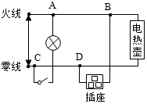

A．和灯泡连接的开关接法正确

B．故障可能是电热壶所在电路的、两点间短路

C．故障可能是电路的、两点间导线断路

D．故障可能是零线至点间导线断路

5．随着人们生活水平的提高，很多家庭添置了大功率用电器。由于家庭电路改造的滞后，有时会出现如图所示的现象。图中，甲处是电源插排的电源线，乙处是微波炉的电源线，丙处是电熨斗的电源线，丁处是转接插座，其上连接了电冰箱、洗衣机和电视机，这四处中最容易因为电流过大引起火灾的是　　

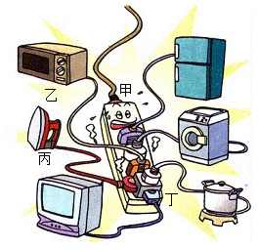

A．甲处 B．乙处 C．丙处 D．丁处

6．如图所示的甲、乙两个电路，闭合开关后都会使得保险丝熔断。关于保险丝熔断的原因，下列说法正确的是　　

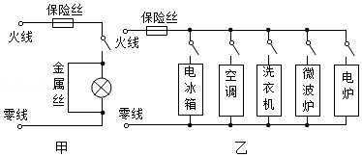

A．甲图是由于灯泡被短路

B．甲图是由于灯泡被断路

C．乙图是由于电路总电阻太大，功率太大

D．乙图是由于电路总电阻太小，功率太小

7．将电灯、开关和插座接入家庭电路中，接线正确的是　　

A．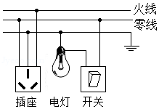 B．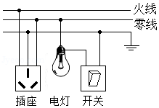

C．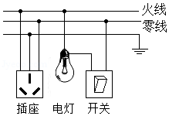 D．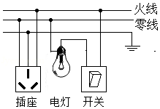

8．如图所示，当开关闭合时，灯正常发光。把一开关断开的台灯插头插在图中的插座里，发现台灯不亮，灯也熄灭。用测电笔分别接触插座两孔及，两点时，氖管都不发光。造成这种现象的原因可能是　　

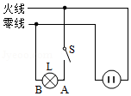

A．台灯插头短路 B．台灯灯头短路

C．台灯开关短路 D．进户线零线断路

9．如图所示的家庭电路中，下列说法正确的是　　

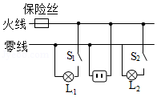

A．使用试电笔辨别火线和零线时，要注意安全，手不能触碰试电笔任何金属部位

B．灯泡、同时熄灭，保险丝却完好，用试电笔检测插座的两孔，发现氖管均发光，说明插座短路

C．把台灯插头插入插座后，室内电灯全部熄灭，可能是因为插头短路

D．用灯泡取代保险丝接入电路，只闭合，若正常发光而不亮，说明电路正常

10．开关是电路的重要元件，既可确保安全用电，又能方便控制电路。学校的课堂上，小科在家庭电路图中设置了五处开关（如图所示）。小江觉得该电路设计不合理，因为有几处开关必须处于常闭状态，所以无需设置，这几处开关是　　

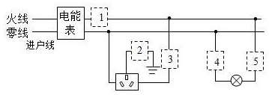

A．1、2 B．1、4 C．2、4 D．3、5

11．如图是境珊同学家的家庭电路的部分电路图，下列说法中正确的是　　

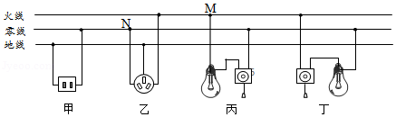

A．家庭电路中使用的是交流电，电压是，频率是

B．丁灯的安装及开关的连接是正确的

C．两孔插座和三孔插座的连接都是正确的

D．用试电笔正确接触和点时，试电笔的氖管均不发光

12．如图所示家庭电路中的某一部分，电工师傅按下面的顺序进行检测：①闭合，灯亮；②断开，闭合，灯不亮；③再用测电笔测、、、四个接线点，发现只有在点氖管不发光。若电路中只有一处故障，则是　　

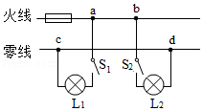

A．、两点间开路 B．灯所在支路开路

C．灯短路 D．点左侧的零线开路

**二．填空题**

13．教室内日光灯、电风扇正常工作时的电压是　　，日光灯开的越多，电路中的总电流越　　。

14．我们教室内日光灯正常工作时两端的电压为　　伏，日光灯与控制它的开关之间是　　（选填“串联”或“并联” 连接的。家中空调与节能灯均正常工作时，通过　　的电流较小。

15．家庭照明灯的一种按键开关上常有一个指示灯。当开关闭合时，照明灯发光；开关断开时，照明灯熄灭，指示灯会发出微弱光，以便夜间显示开关的位置，如图所示。则图中灯　　（填“甲”或“乙” 是指标灯。

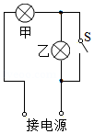

16．如图为小明家的部分电路示意图，其中灯和插座是　　联的，正在发光的电灯突然熄灭，经检查发现：开关闭合，保险丝完好，用测电笔检测三孔插座的左右两孔，氖管均发光。此电路故障可能是　　（选填代号）

．插座短路

．进户线的火线断路

．进户线的零线断路

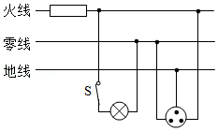

17．如图所示，是小明家部分电路及电能表。插座和灯泡是　　联的。他将电吹风插入插座使其单独工作，测得内，电能表转盘转了60转，则电吹风的功率是　　．闭合开关，想让灯泡发光，可刚闭合开关保险丝就烧断了，你认为原因可能是电路　　（说出一种即可）。

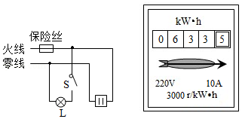

**三．作图题**

18．请用笔画线表示导线，将图中的电灯开关和插座（插座准备接大功率用电器）接入家庭电路中。

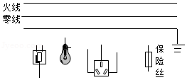

19．请在图中的虚线框内填入开关和电灯的符号。

